Real Time Color Harmonization

R03922024賴君濠

R03922075葉佳韋

1. 簡介

顏色可能會因為心境變化、不同文化而給人不同的感覺，但不同顏色彼此交織形成的和諧感通常對人們來說是一致的。所謂的和諧顏色（harmonic colors）指的是，在特定顏色的組合下，使人類視覺感官產生美感上愉悅的狀態。

Color Harmonization這篇論文將顏色以色環（color wheel）表示，並在 color wheel 上歸納定義了八種類型的和諧模板（harmonic template）如下圖所示：

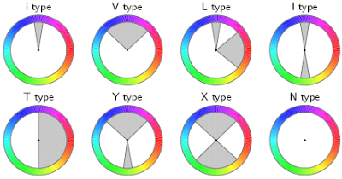

而圖片的hue 值同樣可以用色環（color wheel）表示，整篇論文就是算出圖片色環後，找出與其最相符合的模板，

而讀完這篇論文後，我們想做到讓虛擬世界中圖片與實際生活中的環境產生互動，藉由不同場景的改變，圖片也跟著一起變動，有著變色龍的效果。

1. 實作
   1. 計算最適合的模板Template

利用下列公式，我們可以算出圖片與每個模板的距離。

$$F(X,(m,α))=\sum_{p∈X}{\left\|H(p)-E_{T_{m}(α)}(p)\right\|∙S(p)}$$

$E_{T_{m}(α)}(p)$ 為模板與點 p hue值最近的邊界， $m$ 是指第幾種模版， $α$ 是該模板旋轉的角度， $X$ 為要計算的圖片。 $F(X,(m,α))$ 就表示圖片 $X$ 與旋轉 $α$ 角後的模板 $m$ 的距離，而距離最小的就是最佳模板。

* 1. 調整Image色調

$$H'(p)=C(p)+\frac{w}{2}(1-G_{σ}(\left\|H(p)-C(p)\right\|))$$

其中 $C(p)$ 表示在模板中距離點 $p$ 較近的扇形中點顏色，接著利用高斯函數決定要把點的顏色調整到距離中心點多遠，而要注意的是 $G_{σ}(k) = e^{\frac{1}{2}{\left(\frac{k}{σ}\right)}^{2}}∈[0,1)$ 才會有較平滑的調整。

* 1. 處理破圖

直接wef﷽﷽﷽﷽﷽﷽﷽﷽﷽﷽﷽都很近的話﷽﷽﷽﷽﷽﷽﷽﷽﷽﷽用上述公式調整圖片顏色的話，可能會造成當hue距離模板中扇形的兩個邊界顏色都很近的話，相近的顏色會被調整到不同的邊界，導致破圖的情況發生，所以本篇論文中提供了一個方式處理破圖，有以下公式：

$$V=\left\{v(p_{1}),⋯,v(p_{\left|π\right|})\right\}$$

以兩個邊界內的所有點來說，每個點都可以調整到其中一個邊界，而 Ｖ 集合代表兩個邊界內所有點決定要調整哪個邊界的選擇。

$$E(V)=λE_{1}(V)+E_{2}(V)$$

$E(V)$ 則是在這個 Ｖ 集合的選擇方式下所算出的能量，能量越低代表著這是一個越合適的選擇。而 $E_{1}(V)$ 及 $E_{2}(V)$ 計算的方式如下。

$$E_{1}(V)=\sum_{i=1}^{\left|π\right|}{\left\|H(p_{i})-H(v(p_{i}))\right\|∙S(p_{i})}$$

$E_{1}(V)$ 代表每點調整顏色的能量。

$$E_{2}(V)=\sum_{\left\{p,q\right\}∈N}{δ(v(p),v(q))∙S_{max}(p,q)∙{\left\|H(p)-H(q)\right\|}^{-1}}$$

$E_{2}(V)$ 代表相鄰點所造成的能量，當 $v(p),v(q)$ 選擇不同時 $δ(v(p),v(q))$ 為1，相同時則為0，當相鄰點顏色越相近時， ${\left\|H(p)-H(q)\right\|}^{-1}$ 會越大，若選擇又不相同則 $E_{2}(V)$ 能量會較大，如此才不會選到這種選擇方式。

而這樣的計算方式要考量邊界內的所有點，會有很大的計算量，所以實作上我們只考量相鄰4或8個點的能量，雖然效果較差，但仍有改善效果，所以我們以這種方式實作以求能迅速完成計算。

* 1. 利用Camera達到變色龍的效果

我們主要想讓圖片顏色能夠配合生活場景做調整，所以利用webcam，我們可以得到環境的圖片，再利用本篇的方式同樣得到環境的色環，再將電腦中的圖片調整成環境中的色調，即可達成我們想要的效果。不過直接套用原本的公式計算，將無法即時的算出場景的色調，即時改變圖片顏色，所以我們做了以下修改。一開始會先將色環中每個顏色對於旋轉各種角度後的模板距離先計算出來，如此一來計算每點距離時只要查表即可，接著要計算場景最適合模板時，先統計場景圖中所有的顏色，再利用這個統計資料計算哪個模板最為適合，而實際計算時，我們不是直接使用webcam得到的原始圖片做計算，而是先將圖片尺寸縮小後再進行計算，我們發現使用稍微縮小的圖片會有更好的效果，因為原始圖片中，常會因為場景光線不足含有太多的雜訊，進而造成計算過後的最佳模板有嚴重的色偏，將圖片尺寸縮小後可以有效避免這樣的狀況，同時也可以大幅減少計算量。

1. 實際程式

我們透過Qt(a cross-platform application framework) 搭配C++來實作整個Color Harmonization的計算以及GUI介面，

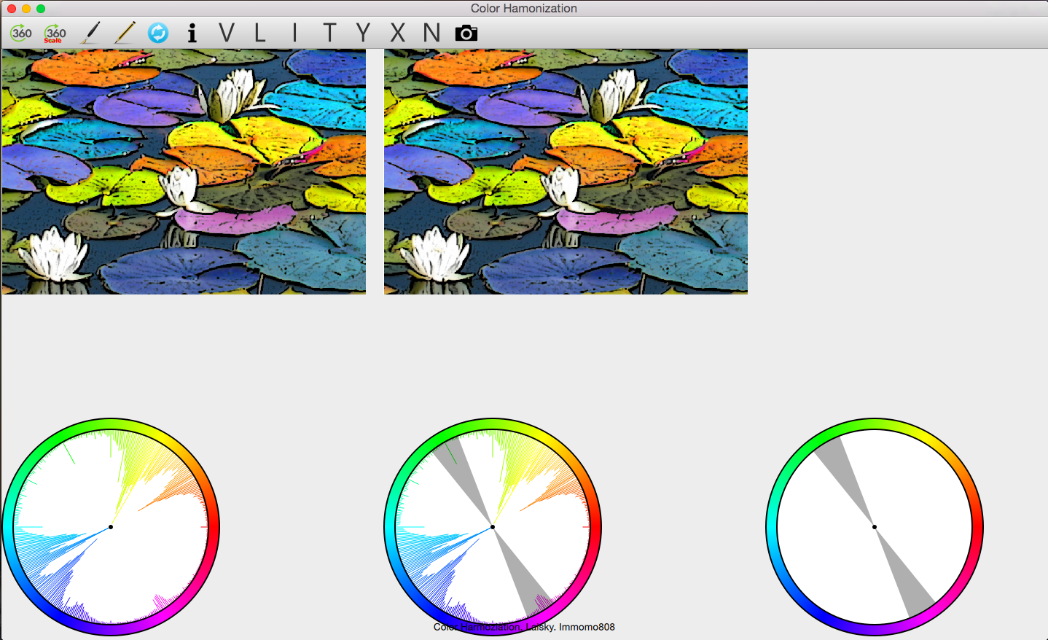

可以看到程式上方有一排工具列，功能依序為：1.以原圖計算最佳模板2.以縮圖計算最佳模板3.調整顏色（防破圖）4.調整顏色5.原圖6.~13.為計算指定模板最佳角度14.Real Time Color Harmonization（Webcam）

1. 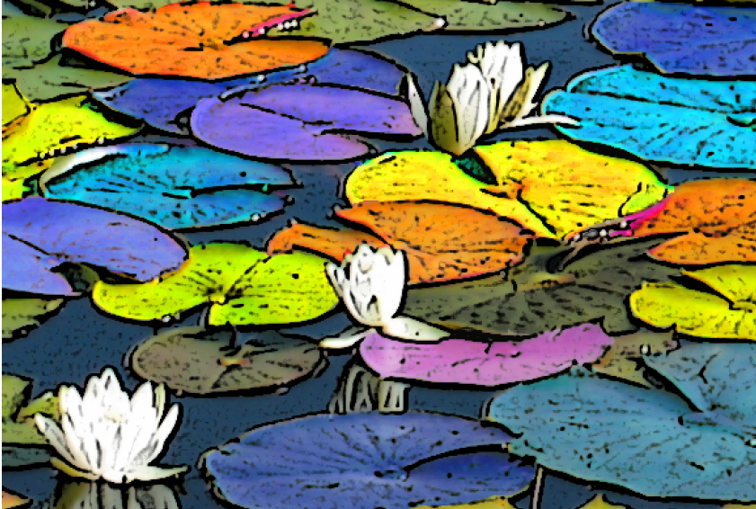成果

我們將使用右圖作為原始圖片展示成果。

|  |  |
| --- | --- |
| Mac:Users:momo:ICG_final:Report:Xhue.png | Mac:Users:momo:ICG_final:Report:Best(X).png |
| 上圖是計算過後選出的最佳模板並調整顏色後的結果（X模板） | |
| Mac:Users:momo:ICG_final:Report:smallihue.png | Mac:Users:momo:ICG_final:Report:smalli.png |
| 上圖是i模板計算最佳角度過後並調整顏色後的結果 | |
| Mac:Users:momo:ICG_final:Report:Vhue.png | Mac:Users:momo:ICG_final:Report:V.png |
| 上圖是V模板計算最佳角度過後並調整顏色後的結果 | |
| Mac:Users:momo:ICG_final:Report:Lhue.png | Mac:Users:momo:ICG_final:Report:L.png |
| 上圖是L模板計算最佳角度過後並調整顏色後的結果 | |
| Mac:Users:momo:ICG_final:Report:Ihue.png | Mac:Users:momo:ICG_final:Report:I.png |
| 上圖是I模板計算最佳角度過後並調整顏色後的結果 | |
| Mac:Users:momo:ICG_final:Report:Thue.png | Mac:Users:momo:ICG_final:Report:T.png |
| 上圖是T模板計算最佳角度過後並調整顏色後的結果 | |
| Mac:Users:momo:ICG_final:Report:Yhue.png | Mac:Users:momo:ICG_final:Report:Y.png |
| 上圖是Y模板計算最佳角度過後並調整顏色後的結果 | |
| Mac:Users:momo:ICG_final:Report:Nhue.png | Mac:Users:momo:ICG_final:Report:N.png |
| 上圖是N模板調整顏色後的結果，變為灰階圖片 | |

**破圖處理**

|  |  |
| --- | --- |
| Mac:Users:momo:ICG_final:Report:Broken.png | Mac:Users:momo:ICG_final:Report:Brokenhue.png |
| 由上右圖色環可以發現許多顏色都有兩個距離相近的邊界，容易產生破圖，而上圖為直接將圖片利用論文公式調整顏色的結果，可以看到左上角的荷葉有紅綠交錯的現象，而利用論文所提供的公式，僅考量鄰近四個點的能量，我們得到下圖，可以看到左上角的破圖有明顯的改善。 | |
| Mac:Users:momo:ICG_final:Report:Fix.png | Mac:Users:momo:ICG_final:Report:Brokenhue.png |

**Real Time Color Harmonization（Webcam）：**下圖是透過webcam即時獲取場景中色調計算最佳模板後，對圖片顏色即時調整的兩個實例：

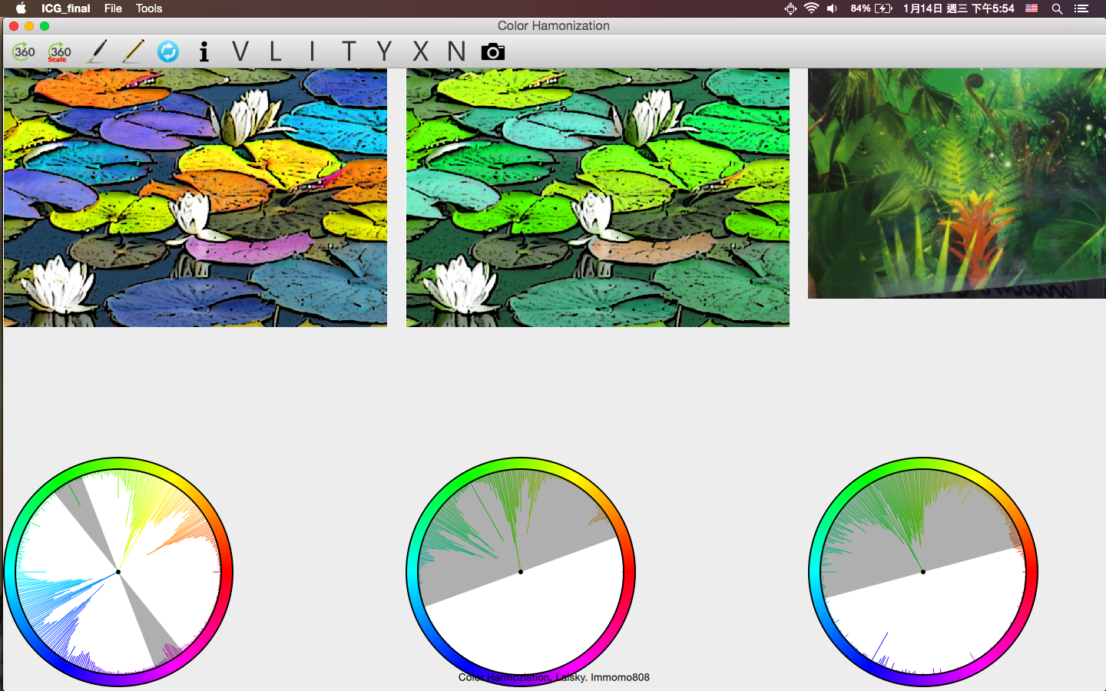

在這個例子中，環境顏色比較偏黃綠色調帶點橘色，因此圖片也被調整為相近的色調。

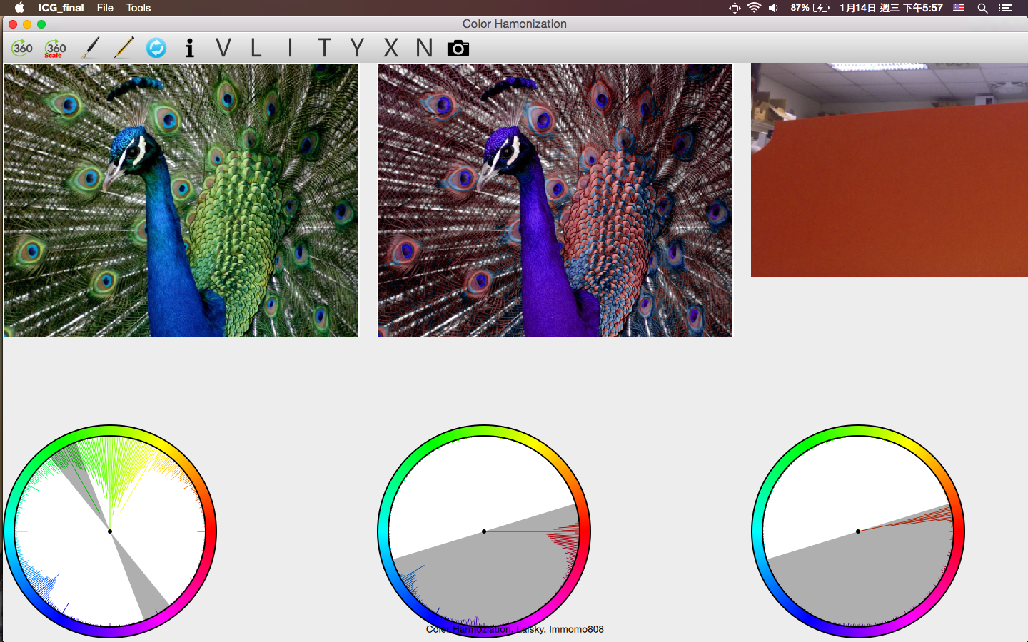

在這個例子中環境顏色是橘紅色調，因此孔雀的顏色也被調整成橘紅色調。

1. 結論

為了達到能夠即時計算場景色環改變圖片顏色，我們先對圖片中相同顏色的飽和度作加總，並先將顏色與顏色間的距離先進行計算，且將圖片尺寸縮小，減少直接實做演算法的計算量，達到我們想要的效果。

實作中計算的速度非常快速，而且圖片成果也和未加速的成果相去不遠，在我們的測試當中可以確實達到即時運算的效果（根據每個Frame計算並且調整圖片顏色），因此我們認為這個應用可以擴展到其他的方面，例如在網路視訊中即時計算，或在手機及一些計算能力比較弱的裝置上也能快速的得到結果。

而實際上real time color harmonization 的應用也非常廣泛，像電子照片可以隨著家裡的場景變動，或是實際變色龍機器人，可以有著偽裝效果，各種做為展示影像的電子產品都可以利用此效果達到有趣的改善。

1. 參考資源
2. Daniel Cohen-Or , Olga Sorkine , Ran Gal , Tommer Leyvand , Ying-Qing Xu, Color harmonization, ACM SIGGRAPH 2006 Papers, July 30-August 03, 2006, Boston, Massachusetts
3. Boykov, Y., and Jolly, M.-P. 2001. Interactive graph cuts for optimal boundary and region segmentation of objects in N-D images. In Proceedings of ICCV, 105--112.
4. Huo, X., Tan, J.: An improved method for color harmonization. In: 2nd International Congress on Image and Signal Processing, pp. 1–4 (October 2009)